#### ĐẠI HỌC BÁCH KHOA HÀ NỘI

**TRƯỜNG CÔNG NGHỆ THÔNG TIN VÀ TRUYỀN THÔNG**

**\*\*\*\*\*\*\*\***



BÁO CÁO

**Bài tập tuần 05**

## Học phần: ITSS Software Development

**Giảng viên hướng dẫn:** Trịnh Tuấn Đạt

**Sinh viên thực hiện:** Lê Hoàng Anh Tuấn - 20215157

**Mã lớp:** 147730

#### Hà Nội, tháng 2 năm 2024

### Nội Dung

USECASE phụ trách – Tạo thông tin nhập hàng 3

INTERFACE DESIGN 3

3

Trans Screen Diagram 4

4

Screen Specification 4

5

# USECASE phụ trách – Tạo thông tin nhập hàng

# INTERFACE DESIGN

# Transition Screen Diagram

# 

# Screen Specification

# 

# Màn hình tìm kiếm sản phẩm

# 

# Màn hình các sản phẩm đã chọn

# 

# Màn hình xác nhận đơn hàng

# 

# Sequence Diagram Design Create Order

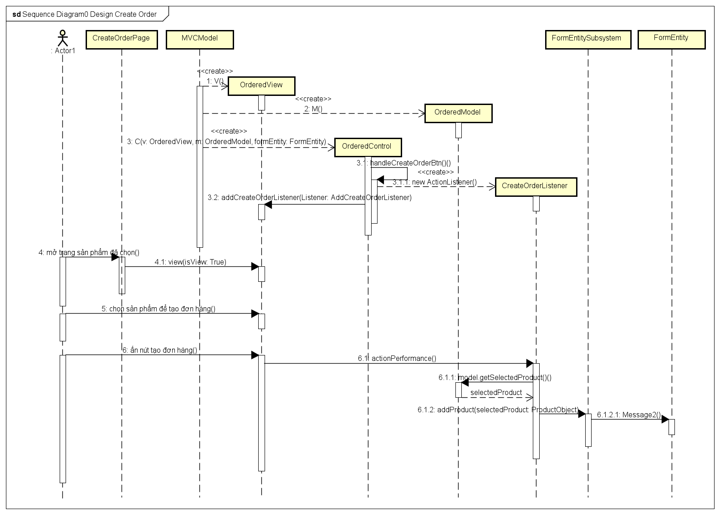

# Sequence Diagram Design Search Product

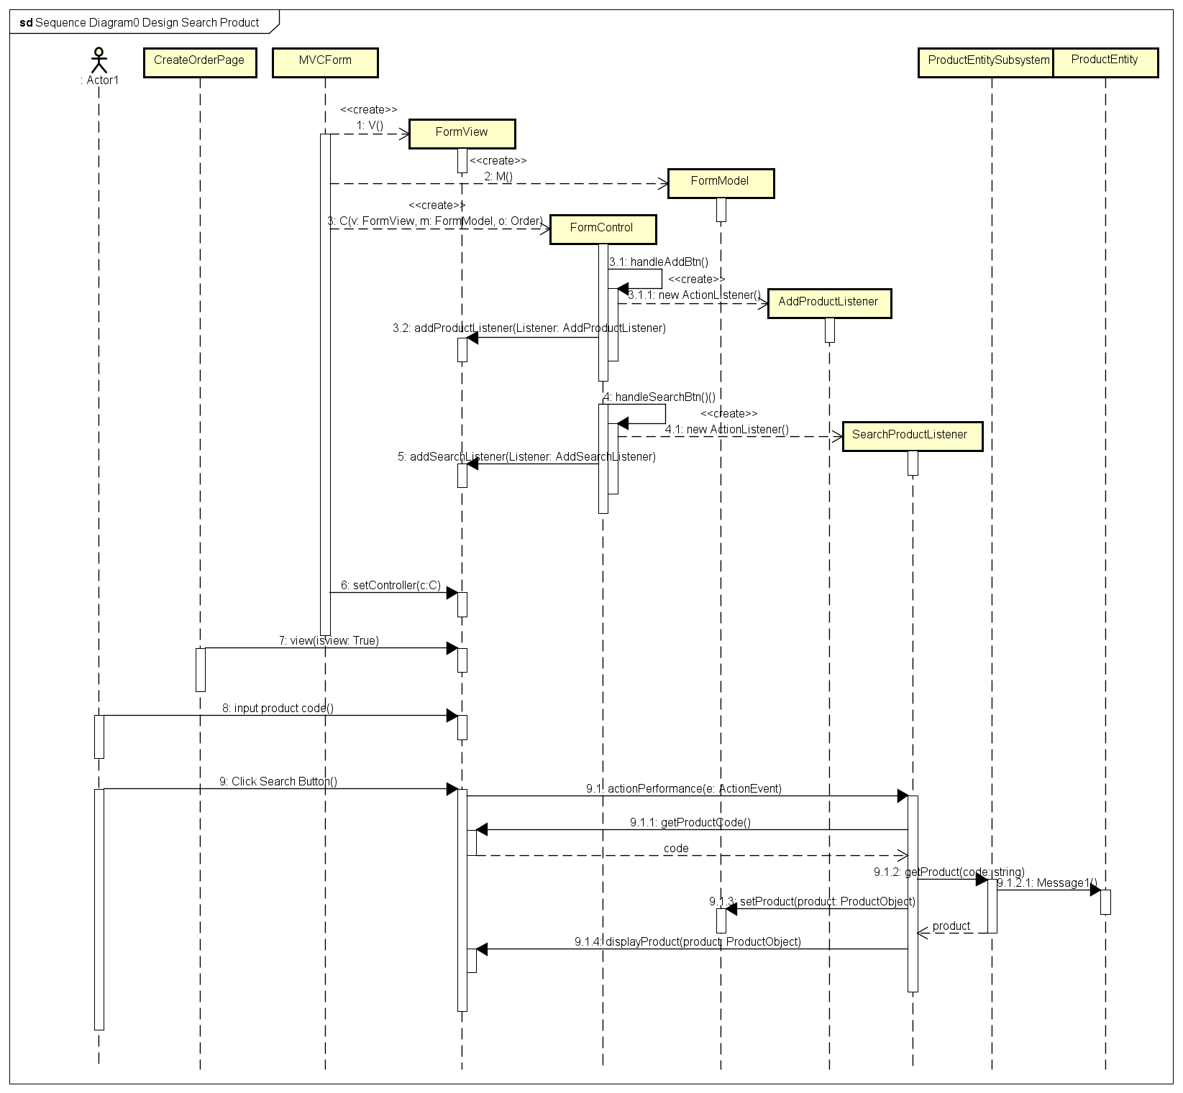

# Search subsystem

# 

# Create order subsystem

